Дети учатся жизни, которой они живут.
Если детей критиковать, они учатся обвинять.
Если дети видят враждебность, они учатся драться.
Если дети живут в страхе, они учатся бояться.
Если детей высмеивать, они учатся быть застенчивыми.
Если дети видят ревность, они узнают, что такое зависть.
Если детей стыдить, они учатся чувствовать себя виноватыми. Если дети живут в атмосфере терпимости, они учатся быть терпеливыми.
Если детей подбадривать, они вырастают уверенными в себе. Если детей хвалить, они учатся ценить.
Если детей одобрять, они учатся нравиться себе.
Если детей принимать такими, какими они есть, они учатся видеть в мире любовь.
Если дети получают признание, они учатся быть благородными и щедрыми.
Если дети растут в безопасности, они учатся верить в себя и в тех кто их окружает.
Современный культурный человек - это не только образованный человек, но человек, обладающий чувством самоуважения и уважаемый окружающими. Поэтому важнейшей задачей взрослых является развитие толерантности у подрастающего поколения, т.е. умения строить взаимоотношения в процессе взаимодействия с окружающими на основе сотрудничества и взаимопонимания, готовности принять других людей и их взгляды, привычки такими, какие они есть.
620141, г.Екатеринбург, ул.
Бебеля, 148а E-mail: ekb_mdou197@mail .ru 3238984
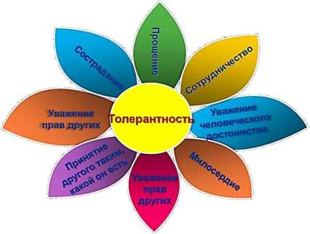
МАДОУ - детский сад № 197 Железнодорожный район г. Екатеринбург

ПАМЯТКА ДЛЯ РОДИТЕЛЕЙ

КАК ВОСПИТАТЬ ТОЛЕРАНТНОГО ЧЕЛОВЕКА
Толерантность - это
терпимость к чужим мнениям, верованиям, поведению.
Чтобы воспитать ребенка толерантным, необходимо
учитывать то, что дети - зеркало отношений и характеров родителей. Поэтому для начала необходимо самим относиться к своему ребенку толерантно:
У не обижать его У выслушивать его мнение и считаться с ним У уметь прощать обиды и просить прощения у ребенка. Это самый сложный момент, но в то же время и самый важный, поскольку у детей обостренное чувство
справедливости У уметь договариваться без ссор и разрушительных
конфликтов У нельзя унижать достоинство ребенка - игнорировать его, проявлять неуважение к его увлечениям и т.п.
У не стоит заставлять ребенка с помощью силы делать то, что хочется вам.
От того, какой тип воспитания преобладает в семье, зависит, каким здесь вырастет человек.
Правила воспитания толерантной личности
1.Учитесь слушать и слышать своего ребенка. 2.Постарайтесь сделать так, чтобы только вы снимали его эмоциональное напряжение.
- Не запрещайте детям выражать отрицательные эмоции.
- Умейте принять и любить его
таким, каков он есть. 5.Повиновение, послушание и исполнительность будут там, где они предъявляются разумно.

В этом случае в ребёнке будут черты толерантной личности
У терпение
У умение владеть собой У доверие У чуткость У способность к сопереживанию У снисходительность У расположение к другим У чувство юмора У терпимость к различиям У доброжелательность У гуманизм У любознательность У умение слушать У несклонность осуждать других
